Краснодарский край Крыловский район с. Шевченковское
Муниципальное бюджетное общеобразовательное учреждение
средняя общеобразовательная школа №4 имени Черкашина Евгения Валентиновича
села Шевченковского муниципального образования Крыловский район



РАБОЧАЯ ПРОГРАММА

По окружающему миру

Уровень образования (класс) – начальное общее, 1 класс

Количество часов - 33 часа

Учитель Василяка Оксана Александровна

Программа разработана в соответствии и на основе
программы Окружающий мир: Рабочие программы. Предметная линия учебников системы «Школа России». 1 – 4 классы, в соответствии с требованиями Федерального образовательного стандарта начального общего образования. Автор-составитель А. А. Плешаков. М.: «Просвещение», 2014 г.

1. Планируемые результаты освоения предмета, курса

Освоение курса «Окружающий мир» вносит существенный вклад в достижение личностных результатов начального образования, а именно:
1) в формирование основ российской гражданской идентичности, чувства гордости за свою Родину, российский народ и историю России, осознание своей этнической и национальной принадлежности; формирование ценностей многонационального российского общества; становление гуманистических и демократических ценностных ориентации;
2) в формирование целостного, социально ориентированного взгляда на мир в его органичном единстве и разнообразии природы, народов, культур и религий;
3) в формирование уважительного отношения к иному мнению, истории и культуре других народов;
4) в овладение начальными навыками адаптации в динамично изменяющемся и развивающемся мире;
5) в принятие и освоение социальной роли обучающегося, развитие мотивов учебной деятельности и формирование личностного смысла учения;
6) в развитие самостоятельности и личной ответственности за свои поступки, в том числе в информационной деятельности, на основе представлений о нравственных нормах, социальной справедливости и свободе;
7) в формирование эстетических потребностей, ценностей и чувств;
8) в развитие этических чувств, доброжелательности и эмоционально-нравственной отзывчивости, понимания и сопереживания чувствам других людей;
9) в развитие навыков сотрудничества со взрослыми и сверстниками в разных социальных ситуациях, умения не создавать конфликтов и находить выходы из спорных ситуаций;
10) в формирование установки на безопасный, здоровый образ жизни, наличие мотивации к творческому труду, работе на результат, бережному отношению к материальным и духовным ценностям.
Освоение курса «Окружающий мир» играет значительную роль в достижении метапредметных результатов начального образования, таких как:
1) овладение способностью принимать и сохранять цели и задачи учебной деятельности, поиска средств её осуществления;
2) освоение способов решения проблем творческого и поискового характера;
3) формирование умения планировать, контролировать и оценивать учебные действия в соответствии с поставленной задачей и условиями её реализации; определять наиболее эффективные способы достижения результата;
4) формирование умения понимать причины успеха/неуспеха учебной деятельности и способности конструктивно действовать даже в ситуациях неуспеха;
5) освоение начальных форм познавательной и личностной рефлексии;
6) использование знаково-символических средств представления информации для создания моделей изучаемых объектов и процессов, схем решения учебных и практических задач;
7) активное использование речевых средств и средств информационных и коммуникационных технологий (ИКТ) для решения коммуникативных и познавательных задач;
8) использование различных способов поиска (в справочных источниках и открытом учебном информационном пространстве сети Интернет), сбора, обработки, анализа, организации, передачи и интерпретации информации в соответствии с коммуникативными и познавательными задачами и технологиями учебного предмета «Окружающий мир»;
9) овладение логическими действиями сравнения, анализа, синтеза, обобщения, классификации по родовидовым признакам, установления аналогий и причинно-следственных связей, построения рассуждений, отнесения к известным понятиям;
10) готовность слушать собеседника и вести диалог; готовность признавать возможность существования различных точек зрения и права каждого иметь свою; излагать своё мнение и аргументировать свою точку зрения и оценку событий;
11) определение общей цели и путей её достижения; умение договариваться о распределении функций и ролей в совместной деятельности; осуществлять взаимный контроль в совместной деятельности, адекватно оценивать собственное поведение и поведение окружающих;
12) овладение начальными сведениями о сущности и особенностях объектов, процессов и явлений действительности (природных, социальных, культурных, технических и др.) в соответствии с содержанием учебного предмета «Окружающий мир»;
13) овладение базовыми предметными и межпредметными понятиями, отражающими существенные связи и отношения между объектами и процессами;
14) умение работать в материальной и информационной среде начального общего образования (в том числе с учебными моделями) в соответствии с содержанием учебного предмета «Окружающий мир».
При освоении курса «Окружающий мир» достигаются следующие предметные результаты:
1) понимание особой роли России в мировой истории, воспитание чувства гордости за национальные свершения, открытия, победы;
2) сформированность уважительного отношения к России, родному краю, своей семье, истории, культуре, природе нашей страны, её современной жизни;
3) осознание целостности окружающего мира, освоение основ экологической грамотности, элементарных правил нравственного поведения в мире природы и людей, норм здоровьесберегающего поведения в природной и социальной среде;
4) освоение доступных способов изучения природы и общества (наблюдение, запись, измерение, опыт, сравнение, классификация и др. с получением информации из семейных архивов, от окружающих людей, в открытом информационном пространстве);
5) развитие навыков устанавливать и выявлять причинно-следственные связи в окружающем мире.

Планируемые результаты изучения курса «Окружающий мир». 1 класс
ЛИЧНОСТНЫЕ РЕЗУЛЬТАТЫ
У обучающегося будут сформированы:
- первичное представление о гражданской идентичности в форме осознания «Я» как юного гражданина России, одновременно осознающего свою принадлежность к определённому этносу*;
- умение использовать позитивную лексику, передающую положительные чувства в отношении своей Родины;
- первичное представление о ценностях многонационального российского общества (образ Родины как семьи разных народов, образ Москвы как духовной ценности, важной для разных народов)*;
- ценностные представления о своей семье и своей малой родине;
- первичные представления об изменении человека и окружающего мира с течением времени, овладение первоначальными навыками адаптации в изменяющемся мире на основе представлений о развитии техники, в том числе электронной;
- представление о новой социальной роли ученика, правилах школьной жизни (быть готовым к уроку, бережно относиться к школьным принадлежностям – учебнику, рабочей тетради и др.);
- положительное отношение к школе и учебной деятельности;
- первичное представление о личной ответственности за свои поступки через бережное отношение к природе и окружающему миру в целом*;
- эстетические чувства, впечатления от восприятия предметов и явлений окружающего мира;
- этические чувства, эмоционально-нравственная отзывчивость на основе взаимодействия с другими людьми и с природой, доброжелательное отношение к сверстникам, стремление прислушиваться к мнению одноклассников*;
- потребность сотрудничества со взрослыми и сверстниками на основе взаимодействия при выполнении совместных заданий*;
- первоначальная установка на безопасный, здоровый образ жизни через выявление потенциальной опасности окружающих предметов, знакомство с правилами безопасности в быту, при переходе улицы, в транспорте, осознание важности правильной подготовки ко сну, правильного питания, выполнения гигиенических процедур;
- бережное отношение к материальным и духовным ценностям через знакомство с трудом людей разных профессий.

МЕТАПРЕДМЕТНЫЕ РЕЗУЛЬТАТЫ
Регулятивные
Обучающийся научится:
- понимать и принимать учебную задачу, сформулированную учителем;
- сохранять учебную задачу урока (воспроизводить её в ходе урока по просьбе учителя);
- выделять из темы урока известные знания и умения;
- планировать своё высказывание (продумывать, что сказать вначале, а что потом);
- планировать свои действия на отдельных этапах урока (целеполагание, проблемная ситуация, работа с информацией и пр. по усмотрению учителя);
- сверять выполнение работы по алгоритму, данному в учебнике или рабочей тетради;
- осуществлять контроль, коррекцию и оценку результатов своей деятельности, используя «Странички для самопроверки»;
- фиксировать в конце урока удовлетворённость/неудовлетворённость своей работой на уроке (с помощью средств, предложенных учителем), позитивно относиться к своим успехам/неуспехам.
Познавательные
Обучающийся научится:
- понимать и толковать условные знаки и символы, используемые в учебнике для передачи информации (условные обозначения, выделения цветом, оформление в рамки и пр.);
- находить и выделять под руководством учителя необходимую информацию из текстов, иллюстраций, в учебных пособиях и пр.;
- понимать схемы учебника, передавая содержание схемы в словесной форме;
- понимать содержание текста, интерпретировать смысл, применять полученную информацию при выполнении заданий учебника, рабочей тетради или заданий, предложенных учителем;
- анализировать объекты окружающего мира с выделением отличительных признаков;
- проводить сравнение и классификацию объектов по заданным критериям;
- устанавливать элементарные причинно-следственные связи;
- строить рассуждение (или доказательство своей точки зрения) по теме урока в соответствии с возрастными нормами;
- проявлять индивидуальные творческие способности при выполнении рисунков, схем, подготовке сообщений и пр.;
- располагать рассматриваемые объекты, события и явления на шкале относительного времени «раньше — теперь».

Коммуникативные
Обучающийся научится:
- включаться в диалог с учителем и сверстниками;
- формулировать ответы на вопросы;
- слушать партнёра по общению (деятельности), не перебивать, не обрывать на полуслове, вникать в смысл того, о чём говорит собеседник;
- договариваться и приходить к общему решению;
- излагать своё мнение и аргументировать свою точку зрения;
- интегрироваться в группу сверстников, проявлять стремление ладить с собеседниками, не демонстрировать превосходство над другими, вежливо общаться;
- признавать свои ошибки, озвучивать их, соглашаться, если на ошибки указывают другие;
- употреблять вежливые слова в случае неправоты «Извини, пожалуйста», «Прости, я не хотел тебя обидеть», «Спасибо за замечание, я его обязательно учту» и др.;
- понимать и принимать совместно со сверстниками задачу групповой работы (работы в паре), распределять функции в группе (паре) при выполнении заданий;
- строить монологическое высказывание, владеть диалогической формой речи (с учётом возрастных особенностей, норм);
- готовить небольшие сообщения с помощью взрослых (родителей, воспитателя ГПД и пр.) по теме проекта.

ПРЕДМЕТНЫЕ РЕЗУЛЬТАТЫ
Обучающийся научится:
- правильно называть родную страну, родной город, село (малую родину);
- различать флаг и герб России;
- узнавать некоторые достопримечательности столицы;
- называть по именам, отчествам и фамилиям членов своей семьи;
- проводить наблюдения в окружающем мире с помощью взрослого;
- проводить опыты с водой, снегом и льдом;
- различать изученные объекты природы (камни, растения, животных, созвездия);
- различать овощи и фрукты;
- определять с помощью атласа-определителя растения и животных;
- описывать по плану дерево, рыбу, птицу, своего домашнего питомца (кошку, собаку);
- сравнивать растения, животных, относить их к определённым группам;
- сравнивать реку и море;
- использовать глобус для знакомства с формой нашей планеты;
- находить на глобусе холодные и жаркие районы;
- различать животных холодных и жарких районов;
- изготавливать модели Солнца, звёзд, созвездий, Луны;
- различать прошлое, настоящее и будущее;
- называть дни недели и времена года в правильной последовательности;
- соотносить времена года и месяцы;
- находить некоторые взаимосвязи в окружающем мире;
- объяснять причины возникновения дождя и ветра;
- перечислять цвета радуги в правильной последовательности;
- ухаживать за комнатными растениями, животными живого уголка;
- мастерить простейшие кормушки и подкармливать птиц;
- раздельно собирать мусор в быту;
- соблюдать правила поведения в природе;
- правильно готовиться ко сну, чистить зубы и мыть руки;
- подбирать одежду для разных случаев;
- правильно обращаться с электричеством и электроприборами;
- правильно переходить улицу;
- соблюдать правила безопасной езды на велосипеде;
- различать виды транспорта;
- соблюдать правила безопасности в транспорте.

2. Содержание учебного предмета, курса (270 ч)
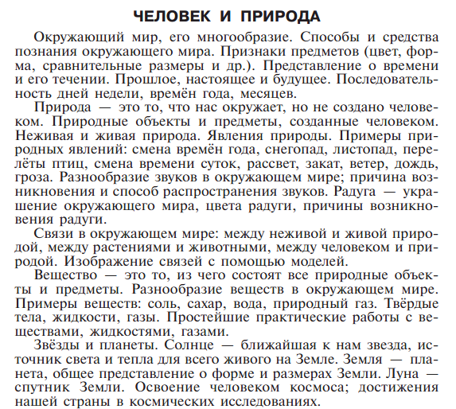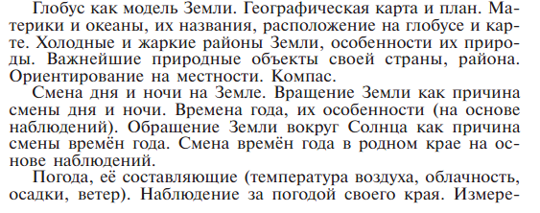
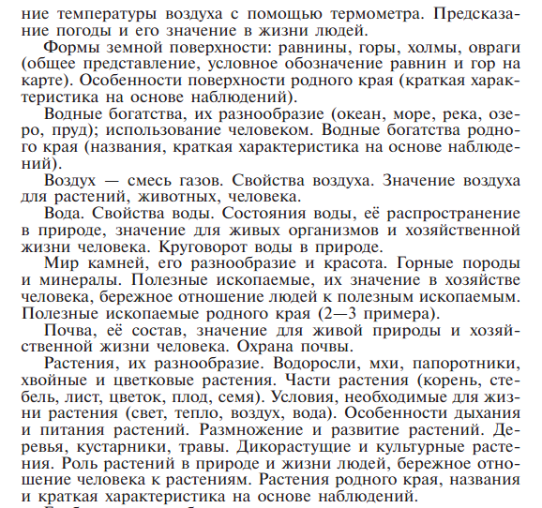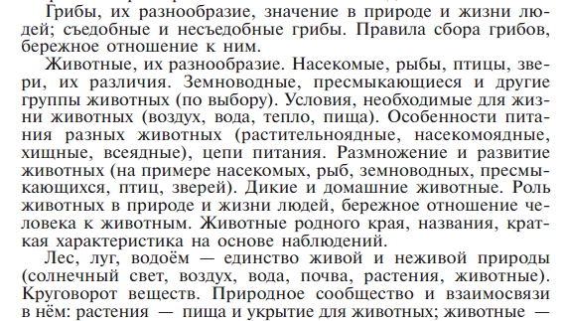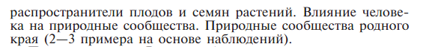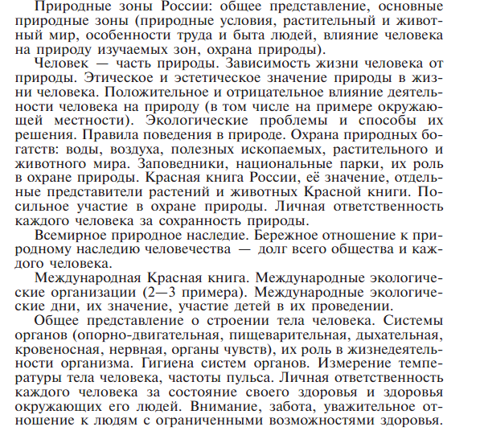
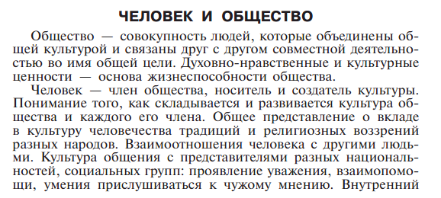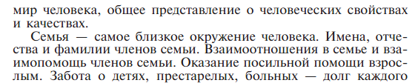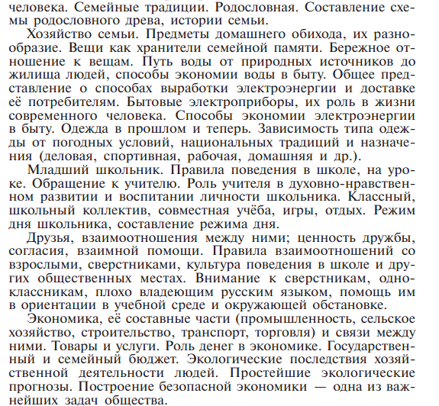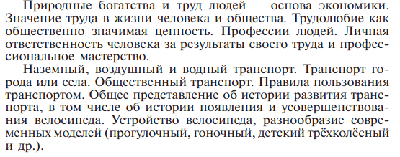
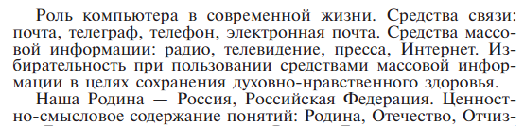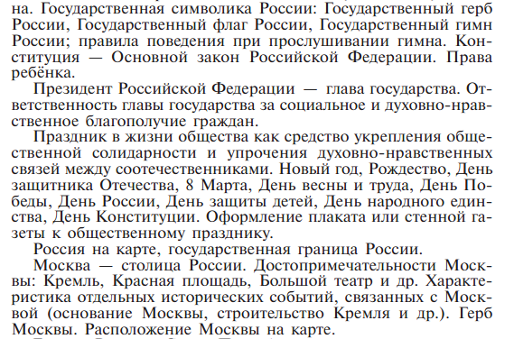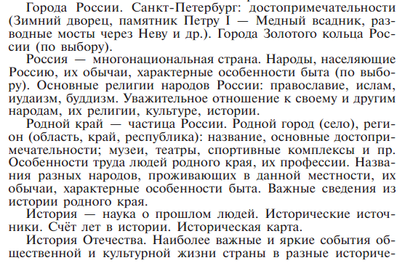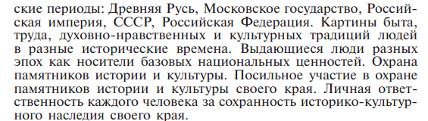.
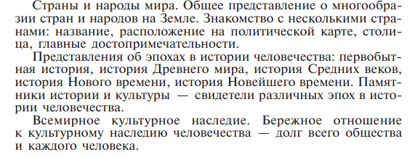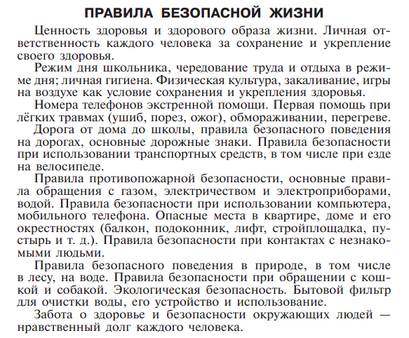

3. Тематическое планирование

Программа А. А. Плешакова «Окружающий мир» рассчитана на 2 часа в неделю, всего 66 часов По учебному плану МБОУ СОШ№ 4 на изучение курса «Окружающий мир» для 1-4 классов, реализующих ФГОС НОО, выделяется 1 час в неделю (в 1 классе всего 33 часа), а 1 час в неделю (в 1 классе 33 часа) выделяется на внеурочную деятельность, кружок «Мир вокруг нас».

Распределение часов

Авторская программа | Рабочая программа
Задавайте вопросы! (1ч) | Задавайте вопросы! (1ч)
Раздел «Что и кто?» (20 ч) | Раздел «Что и кто?» (10 ч)
Раздел «Как, откуда и куда?» (12 ч) | Раздел «Как, откуда и куда?» (6 ч)
Раздел «Где и когда?» (11ч) | Раздел «Где и когда?» (5ч)
Раздел «Почему и зачем?» (22 ч) | Раздел «Почему и зачем?» (11 ч)
Всего 66 ч | Всего 33 ч

СОГЛАСОВАНО  Протокол заседания методического объединения учителей начальных классов МБОУ СОШ №4  от 29 августа 2017 года № 1  ___________ И. А. Самарская |  | СОГЛАСОВАНО  Заместитель директора по УВР  от 29 августа 2017 года ______________ С. А. Горб

